18.11.2024 |  | № 0073/01-07
Об утверждении границ территории объекта культурного наследия регионального значения «Двухэтажные кладовые», 1893 г., расположенного по адресу: Томская область, г. Томск, пер. Кооперативный, 5

В соответствии с Федеральным законом от 25.06.2002 № 73-ФЗ «Об объектах культурного наследия (памятниках истории и культуры) народов Российской Федерации», приказом Министерства культуры Российской Федерации от 04.06.2015 № 1745 «Об утверждении требований к составлению проектов границ территорий объектов культурного наследия», подпунктом г) подпункта 8) пункта 9 Положения о Комитете по охране объектов культурного наследия Томской области, утвержденного постановлением Губернатора Томской области от 29.04.2016 № 37, и на основании историко-культурных исследований
ПРИКАЗЫВАЮ:
- Утвердить границы территории объекта культурного наследия регионального значения «Двухэтажные кладовые», 1893 г., расположенного по адресу: Томская область, г. Томск, пер. Кооперативный, 5, согласно приложению к настоящему приказу.
- Установить особый режим использования земельных участков в границах территории объекта культурного наследия регионального значения в соответствии со статьей 5.1 Федерального закона от 25.06.2002 № 73-ФЗ «Об объектах культурного наследия (памятниках истории и культуры) народов Российской Федерации».
- В приказе Комитета по охране объектов культурного наследия Томской области от 06.02.2020 № 0023/01-07 «О включении выявленного объекта культурного наследия «Двухэтажные кладовые», 1893 г. в единый государственный реестр объектов культурного наследия (памятников истории и культуры) народов Российской Федерации в качестве объекта культурного наследия регионального значения, утверждении его предмета охраны» (Официальный интернет-портал правовой информации http:www.pravo.gov.ru, 06.02.2020, № 7001202002060003) пункты 2, 3 приказа признать утратившими силу.
- Контроль за исполнением настоящего приказа возложить на председателя Комитета по охране объектов культурного наследия Томской области.

Председатель комитета |  | Е.В. Перетягина

Приложение
к приказу Комитета по охране объектов культурного наследия Томской области
от 18.11.2024 № 0073/01-07

Графическое описание местоположения границ территории
объекта культурного наследия регионального значения

«Двухэтажные кладовые», 1893 г.
(наименование объекта, местоположение границы которого описано (далее - объект)

по адресу: Томская область, г. Томск, пер. Кооперативный, 5

Сведения об объекте
№ п/п | Характеристики объекта | Описание характеристик
1 | 2 | 3
1 | Местоположение объекта | Томская область, г. Томск, пер. Кооперативный, 5
2 | Площадь объекта +/- величина погрешности определения площади  (Р +/- Дельта Р) | 223,0 ± 1 кв. м.
3 | Иные характеристики объекта

Сведения о местоположении границ объекта
1. Система координат МСК-70
2. Сведения о характерных точках границ объекта
Обозна-чение харак-терных точек границ | Координаты, м |  | Метод определения координат характерной точки | Средняя квадратическая погрешность положения характерной точки (Mt), м | Описание обозначения точки на местности (при наличии)
Обозна-чение харак-терных точек границ | X | Y | Метод определения координат характерной точки |  | Описание обозначения точки на местности (при наличии)
1 | 2 | 3 | 4 | 5 | 6
1 | 350938.22 | 4324756.46 | Картометрический | 0.01 | –
2 | 350916.35 | 4324757.31 | Картометрический | 0.01 | –
3 | 350916.24 | 4324750.56 | Картометрический | 0.01 | –
4 | 350930.97 | 4324750.32 | Картометрический | 0.01 | –
5 | 350930.91 | 4324739.47 | Картометрический | 0.01 | –
6 | 350938.39 | 4324739.43 | Картометрический | 0.01 | –
1 | 350938.22 | 4324756.46 | Картометрический | 0.01 | –

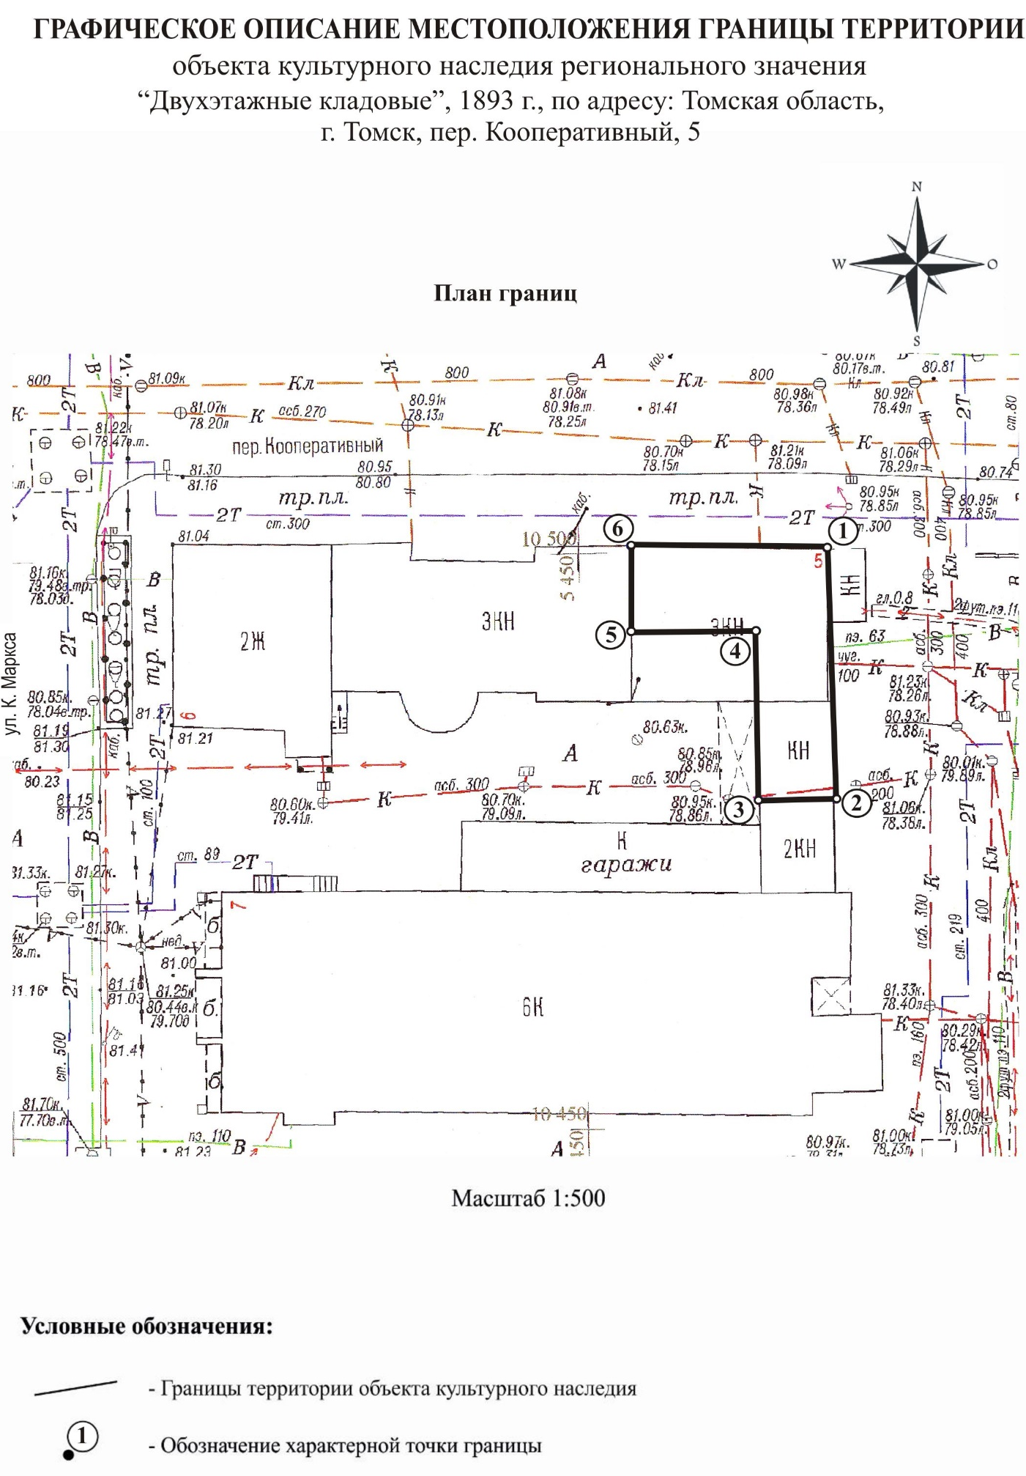

Текстовое описание местоположения границ территории объекта

Прохождение границы |  | Описание прохождения границы
от точки | до точки | Описание прохождения границы
1 | 2 | 3
1 | 2 | в направлении на юго-восток на расстоянии 21,88 м.
2 | 3 | в направлении на юго-запад на расстоянии 6,76 м.
3 | 4 | в направлении на северо-запад на расстоянии 14,73 м.
4 | 5 | в направлении на юго-запад на расстоянии 10,86 м.
5 | 6 | в направлении на северо-запад на север 7,48 м.
6 | 1 | в направлении на юго-восток на расстоянии 17,04 м.

